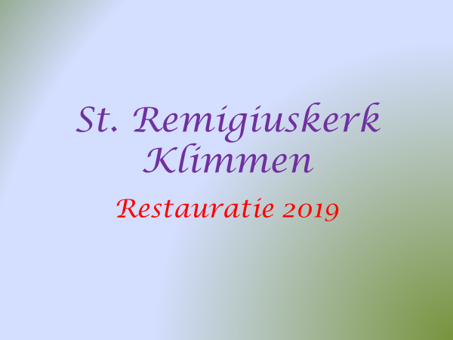
ADOPTEER EEN STEEN of LEI
Adopteer een lei of een mergelblok voor een bepaald bedrag. Ook een vierkante meter voegwerk is te adopteren. Of een bepaald bedrag wat u zelf kiest voor de overige kosten restauratie.
Nu heeft elke parochiaan de gelegenheid om betrokkenheid met de kerk te tonen door een kleine financiële bijdrage aan de totale kosten van de restauratie. Stort uw adoptie bijdrage op bank NL84 RABO 0108 0885 53 ten name van: R.K. parochie H. Remigius te Klimmen, onder vermelding van “Adoptieplan Kerkrestauratie”.
Denkt u er nog over of heeft u vragen? Neem dan contact op met het kerkbestuur, of stort uw bijdrage op bankrekening
Bij voorbaat dank!

